**User Stories - Pizzaria**

User Story - Rabatkode

Som bruger vil jeg gerne kunne bruge rabatkode

For at kunne få rabat på mit endelige køb

For at gøre det billigere for mig at købe mad

Jeg ved at jeg er færdig når, jeg kan indtaste en rabatkode, og den trækker en procent mængde fra mit endelige køb

Given - Jeg har modtaget en rabatkode gennem en eller anden promotion

When - Jeg er ved at betale for min ordre

Then - Indtaster jeg den givne rabatkode og får dermed en rabat på mit køb

User Story - Læg I kurv

Som bruger vil jeg gerne kunne lægge mit indkøb i kurv

For at kunne gemme indholdet mens jeg vælger hvad jeg vil have

For at gøre at jeg kan afslutte med 1 betaling i stedet for flere

Jeg ved at jeg er færdig når, jeg kan føje til / fjerne fra min kurv, og den gemmer hvis jeg ved en fejl lukker for siden

Given - Jeg er inde på hjemmesiden og kigger på menu’en

When - Jeg klikker på diverse produkter, og vælger at jeg vil tilføje den til kurven

Then - Tilføj det produkt, som jeg klikkede på til kurven, så man kan se videre / gå til betaling derefter

User Story - Kvittering (Mail)

Som bruger vil jeg gerne kunne modtage en elektronisk kvittering på mit køb

For at have bevis på at jeg har købt hvad jeg bad om

For at kunne sørge for at det jeg får, er det jeg bestilte.

Jeg ved at jeg er færdig når, jeg efter mit køb, modtager en e-mail med en kvittering på mit køb, med alle de vigtige detaljer.

Given - Jeg har købt noget mad

When - Jeg er færdig med betaling efter at have bestilt noget mad

Then - Systemet sender en email til min email med en elektronisk kvittering for mit køb

User Story - Tidspunkt (Mail)

Som bruger vil jeg gerne modtage elektronisk besked om hvornår min mad ankommer

For at kunne have en idé om hvornår min mad ankommer

At give mig info om hvornår maden ankommer

Jeg ved at jeg er færdig når, jeg efter mit køb, modtager en mail med et tidspunkt for hvornår restauranten regner med at levere min mad.

Given - Jeg har købt noget mad

When - Jeg er færdig med betaling efter at have bestilt noget mad

Then - Sender systemet en email med et estimeret tidspunkt for ankomsten af maden.

User Story - Søgefunktionen.

som bruger vil søgefunktion give mulighed for at kunne søge på specifikke produkter og vil dermed gøre processen hurtigere for de kunder som ved hvad de gerne vil have. søgefunktionen skal kunne give kunden en hurtigere mulighed for at kunne søge på specifikke produkter uden at skulle igennem en masse.

formålet er at give brugeren en nem og hurtighed mulighed for at kunne finde sine produkter hurtigt uden besvær.

Given: givet at brugeren kan søge efter produkter.

When: når brugeren søger efter noget specifikt.

Then: kan systemet give brugeren specifikke valgmuligheder.

User Story - Postnr

som bruger vil postnummer give brugeren mulighed for at se hvilke restauranter der ligger tæt på en selv.

funktionen skal give brugeren mulighed for at finde restauranter nær dem selv og dermed giver brugeren mulighed for at kunne hente selv, hvis stedet ligger tæt på.

formålet er at give brugeren flere muligheder til at bestemme selv hvad brugeren har lyst til, at gøre på det givne tidspunkt.

Given: givet at man indskriver postnummer.

When: når man skal vælge restaurant.

Then: kan give kunden flere muligheder i forhold til valg.

User Story - Login

som bruger vil man gerne have en login som kan hjælpe med at huske ens tidligere købt, “restaurantbesøg” betaling.

for at gøre det nemmere for at brugeren, at gå hurtigere igennem hele processen, fordi der er nogle funktioner som vil give mulighed for at blive gemt og dermed vil være hurtigere at komme igennem.

formålet er at gøre det nemmere for kunden at kunne bestille en pizza uden at skulle gøre alt om igen.

Given: givet at man er oprettet som bruger og logget ind.

When: når man vælger at betale.

Then: kan systemet tilbyde at autoudfylde.

**User Story - Betalingsform sælger**

som pizzaria/pizzamand, vil jeg gerne have et betalingssystem som virker online

så mine kunder kan betale før de ankommer, så jeg undgår pranks etc.

Jeg ved jeg er færdig når:

Når pizzamanden kan se kundens registreret bestilling, og at betalingen går igennem efter næste bankdag.

->

given: givet at kunden oplyser betalingsoplysninger.

when: når kunden trykker betal/bestil.  
then: så bliver bestillingen sendt / vist til pizzamanden og betalingsanmodningen sendt til banken

**User Story - Betalingsform kunde**

Som kunde, vil jeg gerne kunne betale for pizza online, så jeg ikke skal tænke på det når det hentes/ankommer. Givet at jeg har et betalingskort.  
så når jeg trykker på betal, så bliver salget registreret og så bliver kunden viderestillet til en kvitteringsside.

Jeg ved jeg er færdig når:

Når kundens bestilling bliver registreret, og at kunden kan betale online, uden problemer:

->

**Acceptance Criteria:**

**Given:** Givet at kunden har betalingskort, og udfylder betalingsinformation  
**When:** når kunden trykker betal  
**Then :** bliver kundens bestillings registreret og viderestillet til kvitteringsside.

**User Story - Log Ud**

Som kunde der har en bruger

Hvem har behov?

for at udføre en funktion

Med hvilket mål?

Given: At kunden har en funktionel bruger

When:

Then:

Domain Model:  
  
  
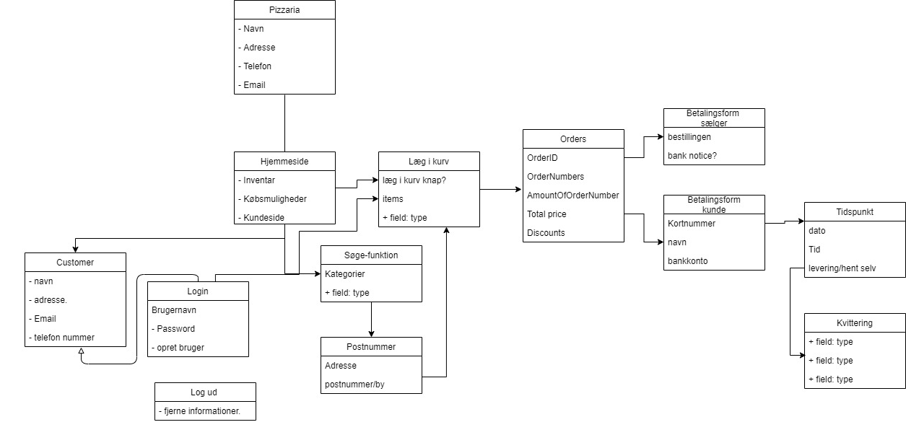

DCD:

